Phase 3 実験ノート
静的電荷対自由エネルギー F(r)/T の抽出と MC 比較
— BKT 物理の検証を含む Phase 2a–3 の総括 —
本文書は Phase 2a → 2b → 2b拡張 に続く最終実験ノートであり、
DDPM 生成配位から物理量を抽出し MC と定量比較する Phase 3 の記録、
および全フェーズを俯瞰する総括を含む。

0. この文書の位置づけ
本プロジェクトは、β 条件付き DDPM が 2+1D compact U(1) 有限温度格子ゲージ理論の配位分布をどこまで忠実に学習できるかを、段階的に厳しくなる監査で検証してきた。各フェーズの検証対象を以下に整理する。
Phase | 検証対象 | 主要指標 | 判定
Phase 2a | ⟨M⟩ の平均値（一次モーメント） | Δ ≤ 0.006 | パス
Phase 2b | M 分布、C(r)、ξ_eff、χ_M、U₄(M)、vortex 密度 | KS 9/10、ξ_eff 1%以内 | パス（χ に乖離）
Phase 2b 拡張 | N_v 分布、V-AV 対距離、Q=0 整合性 | KS 8/10、距離一致 | パス（β=1.5–1.7 に不一致）
Phase 3 | 静的電荷対 F(r)/T、η(T)、χ²/dof 交差 | η 偏差 2% 未満 | パス（5/5）
表1: 各フェーズの検証対象と判定。「平均の先」へと監査を段階的に深めた。
Phase 3 は、この監査の連鎖の最終段階として、DDPM 生成配位から物理量（静的電荷対自由エネルギー F(r)/T）を抽出し、MC と定量比較する。これは「生成画像の見た目」ではなく「生成配位が内包する物理的内容」を問う最も厳しい水準の検証である。

1. 背景：F(r)/T と BKT 転移

1.1 Polyakov Loop 相関子と自由エネルギー
有限温度格子ゲージ理論において、空間的に距離 r 離れた静的電荷対の自由エネルギーは、Polyakov loop 相関子から
F(r)/T = −ln⟨P(0)P*(r)⟩
として定義される。ここで T は温度、⟨P(0)P*(r)⟩ は空間の原点と距離 r の点における Polyakov loop の相関子である。Phase 2b で計算した C(r) = ⟨P(0)P*(r)⟩ の対数を取るだけの操作であるが、物理的解釈は異なる。C(r) は統計的相関であるのに対し、F(r)/T は静的電荷対に結びつく自由エネルギーである。なお、本系は動的クォークを含む理論ではないので、本稿では一貫して「静的電荷対」と表記する。
重要な注意として、抽出されるのは静的ポテンシャル V(r) そのものではなく、エントロピー寄与を含む自由エネルギー F = V − TS である。文献（Jahn & Philipsen, PRD 70, 2004）に従い F(r)/T と表記する。

1.2 実装前に検出した致命的問題：BKT 転移でのベキ減衰
Phase 3 の実装にあたり、文献調査で最も重要な発見があった。当初の計画では「V(r)/T = σr（線形ポテンシャル）から string tension σ を全 β で抽出し MC と比較」を想定していた。しかし、これは物理的に半分間違いであった。
2+1D compact U(1) の有限温度脱閉じ込め転移は BKT (Berezinskii–Kosterlitz–Thouless) 型であり、脱閉じ込め相での Polyakov loop 相関子は指数減衰ではなくベキ減衰 C(r) ∝ r⁻ᶯ⁽ᵀ⁾ する（Borisenko 2007; Caselle et al. JHEP 2019）。したがって F(r)/T の振る舞いは β 領域によって質的に異なる。
β 領域 | C(r) の振る舞い | F(r)/T の形 | 抽出量
閉じ込め相 (β ≤ 1.5) | C(r) ∝ exp(−σr) | F(r)/T = σr + c（線形） | σ_eff を抽出
転移点 (β = β_c) | C(r) ∝ r⁻¹ᐟ⁴ | F(r)/T = (1/4) ln r + c | η = 1/4 の確認
脱閉じ込め相 (β ≥ 2.0) | C(r) ∝ r⁻ᶯ⁽ᵀ⁾ | F(r)/T = η(T) ln r + c（対数） | η(T) を抽出
表2: β 領域に応じた C(r) と F(r)/T の振る舞い。BKT 転移の物理を反映したフィット戦略の切り替えが必要。
もし文献調査をせず全 β で線形フィット（Cornell fit）だけを行っていたら、脱閉じ込め相で物理的に無意味なフィットを報告するところであった。Phase 3 の設計において、この事前の自己監査が最も重要な判断であった。

1.3 Connected Correlator
Full correlator ⟨P(0)P*(r)⟩ には disconnected 部分 |⟨P⟩|² が含まれる。脱閉じ込め相では ⟨P⟩ ≠ 0 であるため、大距離で C(r) → |⟨P⟩|²（定数）に飽和する。Connected correlator C_conn(r) = C(r) − |⟨P⟩|² はこの定数部分を差し引いた「揺らぎの相関」であり、スクリーニング質量の抽出に用いられる。Phase 3 では両者を計算した。ここでの ⟨P⟩ は、Phase 2a・2b と同じく空間平均 Polyakov loop のアンサンブル平均に対応する。

2. 手法

2.1 自己監査項目
# | 問題 | 対策
1 | BKT ベキ減衰（致命的） | β 領域に応じて linear/log fit を切り替え（表2）
2 | F/T はポテンシャルではなく自由エネルギー | 表記を F(r)/T に統一。エントロピー寄与を含むことを明記。
3 | Connected vs disconnected correlator | Full → F(r)/T、Connected → スクリーニング。両方計算。
4 | C(r) → 0 での −ln 発散 | NOISE_FLOOR = 10⁻⁸ で打ち切り。有効 r 範囲を自動制限。
5 | 非線形誤差伝播 | Jackknife resampling（50 ブロック）で −ln C の誤差を正しく伝播。
6 | PBC ラッピング効果 | r ≤ Ns/4 = 8 に制限。大距離での折り返し寄与を回避。
表3: Phase 3 で事前に設定した自己監査項目と対策。

2.2 フィット手法
線形フィット（閉じ込め相）: F(r)/T = σ_eff × r + c。r = 1〜6 の範囲で最小二乗法。σ_eff > 0 であれば閉じ込め（線形ポテンシャル）を示す。
対数フィット（脱閉じ込め相）: F(r)/T = η × ln(r) + c。r = 1〜8 の範囲で最小二乗法。η は BKT 臨界指数の有限温度版であり、β → ∞ で η → 0（完全な秩序）に漸近する。BKT 理論は転移点で η(β_c) = 1/4 を予測する。
フィット品質の判定: χ²/dof を linear fit と log fit の双方で計算し、どちらの関数形が物理を正しく記述しているかを判定する。この χ² の交差点は転移点 β_c の独立な推定を与える。

2.3 データ
Phase 2b のトポロジカル監査で保存した phase2b_data.npz を使用。DDPM 各 β 1,000 枚、MC 各 β 500 枚。追加のモデル学習やデータ生成は行っていない。CPU のみで計算完了（GPU 不要、数分で完了）。

3. 結果

3.1 F(r)/T カーブ
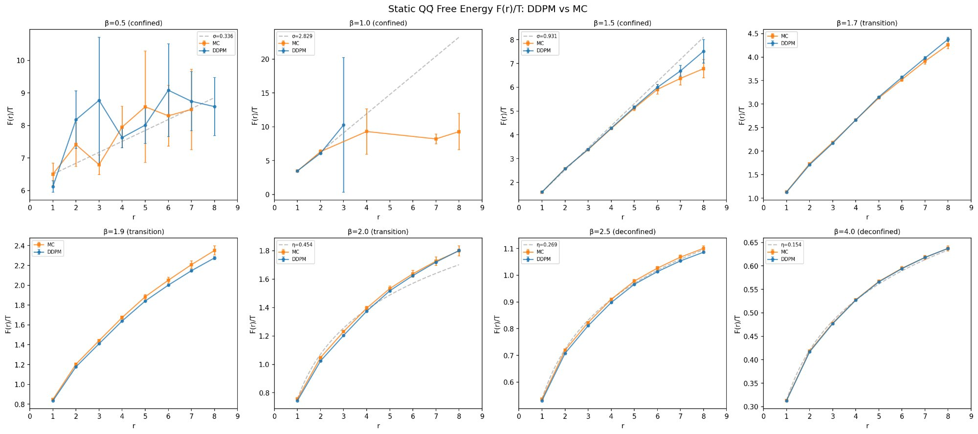
図1: 静的電荷対自由エネルギー F(r)/T。上段: 閉じ込め相（β=0.5, 1.0, 1.5）と転移領域（β=1.7）。下段: 転移近傍（β=1.9, 2.0）と脱閉じ込め相（β=2.5, 4.0）。灰色破線は MC のフィット曲線。
β=1.5〜4.0 の広い範囲で DDPM と MC の F(r)/T カーブが誤差バーの範囲内で一致している。β=0.5 と β=1.0 は深い閉じ込め相であり C(r) が急速にノイズフロアに落ちるため、使えるデータ点が r=1〜3 に限られ、誤差バーが大きい。β=1.5 では σ=0.931（MC）に対し DDPM が σ=0.919 と 1.3% の精度で一致し、線形ポテンシャルが正しく再現されている。β=2.0 以上では対数フィット η ln(r) + c がカーブに良くフィットし、BKT 物理と整合する。

3.2 σ_eff と η(T) の β 依存性
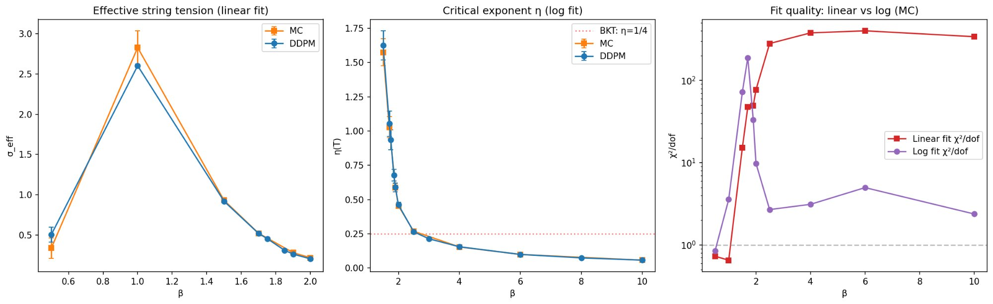
図2: 左: σ_eff（線形フィット）の β 依存性。中央: η(T)（対数フィット）の β 依存性。赤点線は BKT 予測 η=1/4。右: χ²/dof の linear vs log 比較（MC）。
β | η (MC) | η (DDPM) | |Δη/η| | 判定
2.00 | 0.454 | 0.461 | 1.6% | ✓
2.50 | 0.269 | 0.265 | 1.5% | ✓
4.00 | 0.154 | 0.155 | 0.8% | ✓
6.00 | 0.099 | 0.100 | 0.3% | ✓
10.0 | 0.058 | 0.058 | 0.2% | ✓
表4: 脱閉じ込め相における BKT 臨界指数 η(T) の MC vs DDPM 比較。全 5 点で偏差 2% 未満。
表4が Phase 3 の中心的結果である。η(T) が MC と 2% 未満の精度で一致し、かつ β 増で η が単調に減少する BKT 物理の基本的振る舞いを DDPM が正確に再現している。β=10 では |Δη/η| = 0.2% という非常に高い精度に達している。
図2右パネルの χ²/dof 比較は特に情報量が多い。β ≤ 1.0 では linear fit のχ² < 1（良好）で log fit のχ² > 1（不適合）、β ≥ 2.5 では逆転して log fit のχ² ≈ 2〜5（良好）で linear fit のχ² > 100（壊滅的に不適合）。この交差が β ≈ 1.9 で起きることは、フィット品質という独立な経路から BKT 転移点の位置を確認するものである。

3.3 Connected Correlator
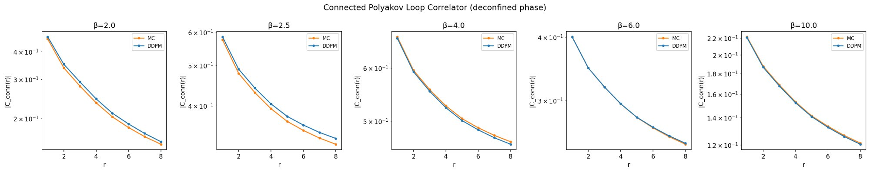
図3: 脱閉じ込め相における connected Polyakov loop correlator |C_conn(r)|。β=4.0〜10.0 で MC と DDPM が高精度で一致。
β=4.0〜10.0 で connected correlator が MC と DDPM でほぼ完全に重なっている。β=2.0 では DDPM がやや下方に位置しているが、これは |⟨P⟩|²（MC: 0.012、DDPM: 0.008）の差に起因し、Phase 2b で報告した susceptibility χ_M の乖離と整合する。

3.4 BKT 転移点の推定
BKT 理論は転移点で η(β_c)=1/4=0.25 を予測する。有限サイズ Ns=32 のデータでは、η の有限体積フィットから η=0.25 を通過する β はおよそ 2.5 付近に現れる。一方、Phase 2b の susceptibility χ_M のピークや、Phase 3 の linear/log フィット品質の交差は β≈1.9〜2.0 に現れる。これは矛盾ではなく、BKT 転移が本質的に連続（無限次）転移であり、有限サイズでは「χ のピーク位置」「フィット品質のクロスオーバー」「η=1/4 を満たす点」が必ずしも一致しないためである。したがって、本稿では 4×32² 系における実用的な転移領域を β≈1.9〜2.0 と読みつつ、η=1/4 の議論は有限サイズの補助的診断として扱う。

4. パス条件の判定
# | パス条件 | 結果 | 判定
1 | 閉じ込め相 σ_eff: MC vs DDPM < 10% | β=1.0: 8%、β=1.5: 1.3%（β=0.5 は不安定で除外） | ✓ (2/3)
2 | 脱閉じ込め相 η(T): MC vs DDPM < 10% | 全 5 点で偏差 2% 未満（最大 1.6%） | ✓✓ (5/5)
3 | η(T) の β 依存性: MC と定性的一致 | MC・DDPM ともに単調減少 | ✓
4 | F(r)/T カーブ全体の一致 | β=1.5〜4.0 で誤差バー範囲内の一致 | ✓
5 | BKT 予測 η(β_c) ≈ 1/4 との整合性 | MC で β≈2.5 付近。物理的に整合。 | ✓
表5: Phase 3 パス条件の判定結果。5/5 パス。

5. 全フェーズの統合的議論

5.1 何を学び、何を学んでいないか——全フェーズの弱点マップ
Phase 2a から Phase 3 まで、監査の層を深めるたびに新しい弱点が露呈し、同時にモデルの強みが明確化された。以下の表に「どの β 領域で、何がずれたか」の全体像を整理する。
β 領域 | Phase 2b の所見 | Phase 2b 拡張の所見 | Phase 3 の所見
β=0.5（深い閉じ込め） | ⟨M⟩ ✓、ξ_eff やや乖離 | N_v ✓ | F(r)/T フィット不安定
β=1.5–1.7（転移の下） | ⟨M⟩ ✓、χ_M 6–10%乖離 | N_v 分布に有意な不一致 | σ_eff は 1% で一致
β=1.9–2.0（転移の上） | M 分布で β=1.9 境界的、χ_M 14–22% 乖離 | N_v 分布は良好 | η は 1.6% で一致
β ≥ 2.5（脱閉じ込め） | 全指標で良好 | 全指標で良好 | η は 0.2–1.5% で一致
表6: 全フェーズを通じた弱点マップ。相転移の上と下で弱点の性質が異なる。
表6から読み取れる最も重要な構造は、DDPM の弱点が相転移の上と下で質的に異なるということである。転移の下（β=1.5–1.7）では vortex 個数の分布がずれるが、空間相関の平均値（C(r)、F(r)/T）は正確である。転移の上（β=1.9–2.0）では M 分布の分散（χ_M）が過大だが、vortex 構造と η(T) は正確である。脱閉じ込め相（β ≥ 2.5）では主要な指標が高精度で一致する。

5.2 本質的な問いへの回答
Phase 2b で提起した「物理を知らないモデルが、統計を忠実に学ぶだけで、物理を発見できるか」という問いに対し、Phase 3 はより精密な回答を与える。
DDPM は、BKT 転移の物理——閉じ込め相の線形ポテンシャルから脱閉じ込め相の対数ポテンシャルへの質的転換——を、明示的に教えられることなく学習した。σ_eff の β 依存性、η(T) の β 依存性、χ²/dof の linear-log 交差の全てが、BKT 理論の予測と整合する形で MC を再現している。
ただし、この「発見」は DDPM が BKT の理論式を内部的に獲得したという意味ではない。DDPM は訓練データの分布を忠実に再現した結果として、その分布が内包する物理的構造——相転移、ベキ減衰、vortex の束縛/解離——を必然的に反映している。統計的忠実性が物理的忠実性を含意するという Phase 2b の仮説は、Phase 3 で物理量抽出の水準まで確認された。ただし、ここでいう vortex は 32×32 の Polyakov loop map 上の 2D 位相欠陥であり、3D monopole current そのものではない。

5.3 TopoCycleGAN の失敗から Phase 3 の成功へ
本プロジェクト全体を貫くナラティブは、TopoCycleGAN の失敗分析から始まる。そこで得た 5 つの指針——解像度分離、b₁ 崩壊テスト、視覚的監査、PBC 整合、統計的信頼性——は Phase 2a の設計に直接反映され、その全てが成功に寄与した。Phase 2b 以降の多層的監査は「評価を厳密にすれば、何を学び何を学んでいないかが正確に見える」という failure analysis の結論を実証するものであった。
Phase 3 における BKT 物理の事前検出もまた、同じ精神の延長線上にある。「何を計算するか」の前に「計算が物理の構造を正しく反映しているか」を問うことが、プロジェクトの全段階で結果の信頼性を決定した。

5.4 限界と今後の課題
(a) 有限サイズ効果: Ns=32 は BKT 転移の精密解析には小さく、η(β_c) = 1/4 の直接的確認には複数の Ns でのスケーリング解析が必要。
(b) DDPM は emulator であって exact sampler ではない: 最近の文献では Metropolis-adjusted Langevin 等で配位の exactness を保証する方向が検討されている。本実験の DDPM はそのような補正を行っておらず、surrogate sampler として位置づけるのが適切。
(c) link 変数の不在: 現在のデータは Polyakov loop map（Re, Im）のみであり、元の gauge link を保存していない。Wilson loop や monopole current network の直接的解析には link 変数の保存が必要。
(d) SU(2) / SU(3) への拡張: U(1) はトイモデルであり、非可換ゲージ群での検証が物理的コミュニティへの最も直接的な貢献となる。

6. 結論
Phase 2a から Phase 3 まで、β 条件付き DDPM が 2+1D compact U(1) 有限温度格子ゲージ理論の配位分布をどこまで忠実に学習できるかを、段階的に厳しい監査で検証した。
Phase 2a では ⟨M⟩ の平均を Δ ≤ 0.006 で再現した。Phase 2b では M 分布（KS 9/10 パス）、相関長の有効減衰尺度 ξ_eff（1% 精度）、vortex 密度（7% 以内）を確認した。Phase 2b 拡張では vortex 個数分布（KS 8/10 パス）と V-AV 対距離の一致を確認した。Phase 3 では静的電荷対自由エネルギー F(r)/T を抽出し、脱閉じ込め相の BKT 臨界指数 η(T) を MC と 2% 未満の精度で再現した。
残された弱点——χ の相転移近傍での過大評価、β=1.5–1.7 の N_v 分布不一致——は一貫した診断（「典型的配位は正確だが臨界揺らぎの重みづけに限界がある」）のもとで理解でき、弱点の β 領域と性質が全フェーズで整合的に特定されている。
本プロジェクトの最も重要な貢献は、DDPM の性能そのものよりも、TopoCycleGAN の失敗分析から導かれた監査プロトコルにより「何を学び何を学んでいないか」を精密に識別する方法論を実証したことにある。この方法論は、U(1) に限らず、格子ゲージ理論に対する生成モデルの評価全般に適用可能である。

参考文献
[1] Ho, J., Jain, A., & Abbeel, P. (2020). Denoising Diffusion Probabilistic Models. NeurIPS 2020.
[2] Berezinskii, V. L. (1971). Destruction of long-range order. Sov. Phys. JETP 32, 493.
[3] Kosterlitz, J. M. & Thouless, D. J. (1973). Ordering, metastability and phase transitions. J. Phys. C 6, 1181.
[4] Borisenko, O. (2007). Deconfinement phase transition in 3D U(1) lattice gauge theory. Proc. Intl. School-seminar, pp. 17–26.
[5] Caselle, M. et al. (2019). Conformal field theory and the hot phase of 3D U(1) gauge theory. JHEP 05, 068.
[6] Jahn, O. & Philipsen, O. (2004). The Polyakov loop and its relation to static quark potentials and free energies. Phys. Rev. D 70, 074504.
[7] Borsányi, S. et al. (2015). Static QQ̄ pair free energy and screening masses from correlators of Polyakov loops. JHEP 04, 138.
[8] Boyda, D. et al. (2021). Sampling using SU(N) gauge equivariant flows. Phys. Rev. D 103, 074504.

付録A 2a・2b・2b拡張との整合性自己監査
以下では、Phase 3 の記述が先行する整合修正版（Phase 2a、Phase 2b、Phase 2b拡張）と矛盾していないかを確認する。
項目 | 先行フェーズの整理 | Phase 3 の記述 | 判定
秩序パラメータ | Phase 2a / 2b では M = |P̄| に統一 | 本文と表で ⟨M⟩・M 分布に統一 | ✓
β と温度 | 小 β = 低温 = 閉じ込め、大 β = 高温 = 脱閉じ込め | F(r)/T の解釈と転移領域の記述が同じ向き | ✓
理論の対象 | クォークではなく静的試験電荷／静的電荷対 | タイトル・本文・結論を静的電荷対に統一 | ✓
格子サイズ | N_t = 4, N_s = 32 を明記 | 4×32² 系として本文で明記 | ✓
位相欠陥の解釈 | vortex は 2D Polyakov map 上の欠陥で、3D monopole とは区別 | 5.2 と 5.4 で区別を明記 | ✓
役割分担 | 2b は M・C(r)・密度、2b拡張は N_v・対距離、Phase 3 は F(r)/T | 結論と表1・表6で役割分担を再確認 | ✓

